**Warto odwiedzić gminę Krzymów.**

[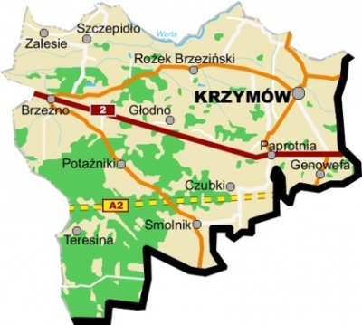](http://www.wodr.poznan.pl/media/k2/items/cache/f58a2c3db8ae4635490262c0d46e8c26_XL.jpg)

***Położona w powiecie konińskim Gmina Krzymów*** graniczy z miastem Konin oraz z gminami Stare Miasto, Kramsk, Kościelec,Tuliszków i Władysławów.  Obszar gminy wynosi 92,6 km2

i zamieszkany jest przez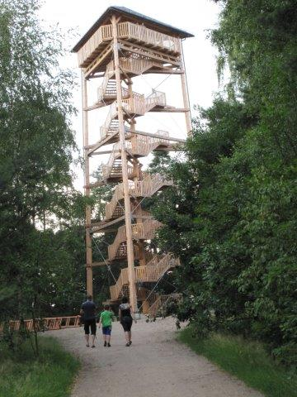

około 8000 mieszkańców. Część północna gminy objęta programem Natura 2000 leży w dolinie Warty. W części południowej występuje Złotogórski Obszar Krajobrazu Chronionego z Rezerwatem Przyrody „Złota Góra”. Gospodarka gminy charakteryzuje się strukturą rolniczo-przemysłową.  Użytki rolne zajmują 6,2 tys. ha – 67% powierzchni gminy. Większość to bardzo słabe gleby klasy V i VI, dlatego tereny gminy Krzymów zaliczane są do terenów ze specyficznymi utrudnieniami w uprawie tzw. terenów ONW. Rolnikom gospodarującym na takich ziemiach trudno konkurować z rolnikami mieszkającymi na korzystniejszych terenach uprawowych ze względu na ponoszone koszty.

***Gmina Krzymów posiada jednak duże walory turystyczne.*** W Informatorze Turystycznym zamieszczonym na stronie internetowej gminy Krzymów - www.krzymow.pl – można przeczytać o interesujących obiektach turystycznych i miejscach, które warto odwiedzić. Zwiedzanie ułatwiają dobrze oznaczone szlaki piesze, rowerowe i ścieżki ekologiczne.

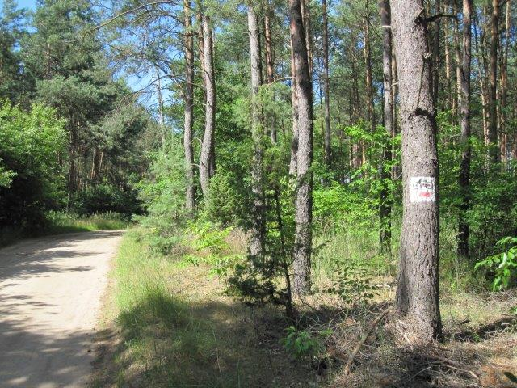**Szlak pieszy żółty** – Brzeźno-Złota Góra – to 3,7 kilometrowy szlak, prowadzący przez obszar malowniczych Pagórków Złotogórskich na najwyższe wzniesienie okolic byłego województwa konińskiego Złotą Górę. Jej wysokość to 191 m n.p.m. Od niedawna znajduje się tam platforma widokowa, z której można podziwiać piękny i malowniczy krajobraz.

**Szlak rowerowy – Nadwarciański Szlak Rowerowy** – przebiega przez miejscowości Zalesie, Brzeźno, Rożek Brzeziński, Borowo, Roztoka, Drążno i Holendry. Jest to obszar Natura 2000 „Dolina Środkowej Warty” szczególnie cenny przyrodniczo. Prawie na całej długości trasa biegnie nadwarciańskimi wałami i łęgami umożliwiając zapoznanie się z unikalną florą i fauną.

**Trasa Rowerowa Czerwona** przebiega od przeprawy promowej w miejscowości Biechowy (gmina Kramsk), poprzez miejscowości 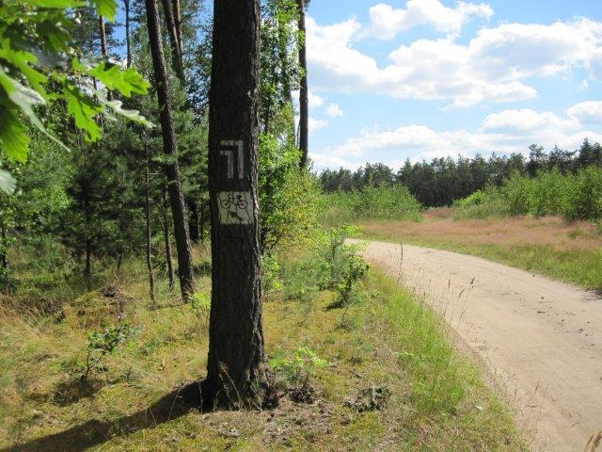Krzymów, Paprotnia, Ignacew, Teresina do miejscowości Żdżary (gmina Stare Miasto). Trasa wije się wzdłuż malowniczych terenów Niziny Nadwarciańskiej oraz między pagórkami Złotogórskiego Obszaru Chronionego Krajobrazu znajdującego się w południowej części gminy.

**Trasa Rowerowa Zielona** swój bieg rozpoczyna od przeprawy promowej w miejscowości Ladorudz a następnie przez miejscowości Szczepidło, Brzeźno i Potażniki prowadzi do Rezerwatu Przyrody Złota Góra. Podobnie jak trasa czerwona przebiega przez obszar Natura 2000, Nizinę Nadwarciańską i Złotogórski Obszar Chronionego Krajobrazu, ale bardziej od strony zachodniej gminy.

**Trasa Rowerowa Czarna** zaczyna się w miejscowości Adamów. Dalej biegnie przez Smolnik, Stawki (gmina Władysławów), Burbony i Szwajcarię. Swój bieg kończy w miejscowości Izabelin gdzie można dalej podróżować w kierunku północnym trasą czerwoną. Odcinek tej trasy Burbony-Izabelin prowadzi przez dużą liczbę pagórków i podjazdów. Z tego powodu przeznaczona jest raczej dla rowerów górskich.

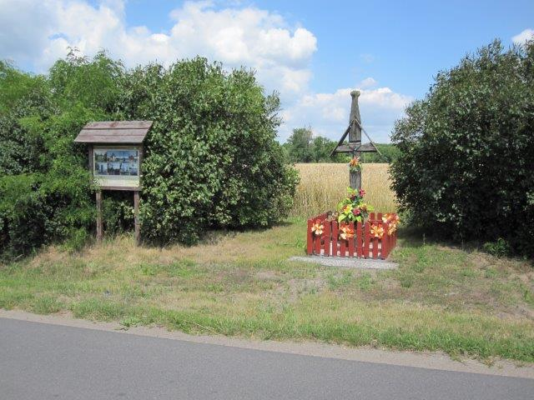**Ścieżka ekologiczna „Brzeźno – Dziedzictwo Pokoleń”** zaczyna się się przed Pałacem w Brzeźnie. Następnie spacerując po parku czyta się informacje umieszczone na sześciu tablicach znajdujących się w kolejnych punktach ścieżki. Z nich turysta dowiaduje się o kopalni piaskowca brzezińskiego, o powstawaniu i wydobywaniu tutaj węgla brunatnego i torfu, o rodowodach głazów narzutowych, bogactwach naturalnych, krajobrazach czy pozostałościach epoki lodowcowej.

**Ścieżka „Ekotrasa na wiosnę- Spacer nad Wartą”** prowadzi głównie przez dolinę Warty. Zawiera elementy krajobrazowe, przyrodnicze, kulturowe, religijne i historyczne.  Na trasie znajduje się 10 tablic informacyjnych opisujących zwiedzane obiekty np.; kościół parafialny, cmentarz ewangelicko-augsburski, wały, praca rzeki - przepompownię, domy z przełomu XIX i XX wieku, siedlisko bociana białego, starorzecza, siedzibę Koła Łowieckiego Ryś, kapliczkę w Borowie, Kanał Topiec.

Podróżując w/w trasami można również zwiedzić zabytki gminy Krzymów:

1. Stanowisko archeologiczne nr 17 w Szczepidle z przed 2000 lat, z unikalną na skalę europejską osadą ludności kultury mogiłowej, w której produkowano wyroby z brązu,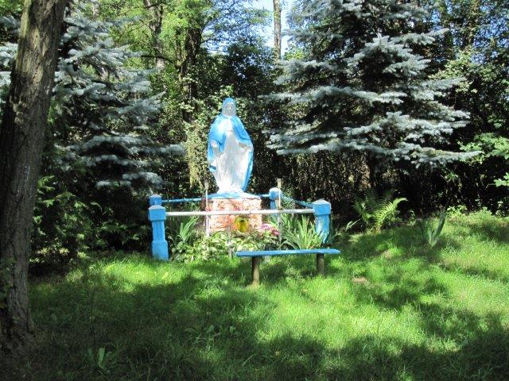
2. Kościół pw. Niepokalanego Poczęcia Najświętszej Marii Panny w Krzymowie, zbudowany w latach 1900-1910 na miejscu poprzedniej świątyni, z cechami stylu neogotyckiego,
3. Pałac w Brzeźnie z II połowy XIX wieku,
4. Park w Brzeźnie o powierzchni około 15 ha, który powstał za czasów właścicieli ziemskich,
5. Sztuczną grotę w Brzeźnie, zbudowaną z ciosów piaskowca brzezińskiego w układzie cyklopowym bez zaprawy,
6. Zespół folwarczny w Brzeźnie, składający się ze spichlerza, magazynu, stodoły, stajni oraz budynku administracyjnego.

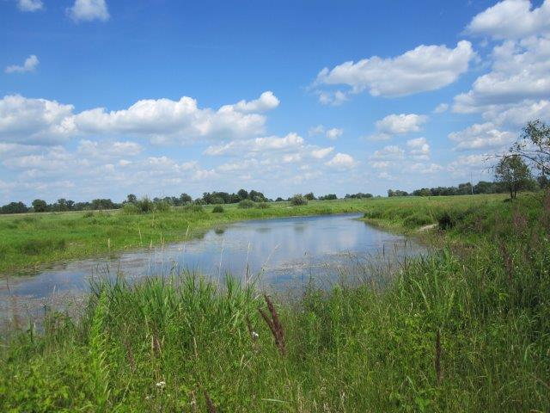Można również odwiedzić inne ciekawe miejsca np. prom w Ladorudzu, prom w Biechowy Piersk, schrony z II Wojny Światowej czy pomniki przyrody w Brzeźnie, Teresinie i Adamowie.

Baza gastronomiczna i noclegowa gminy zapewnia zregenerowanie sił utrudzonym wędrowcom. Pożywne posiłki, przyrządzane w oparciu o wspaniałą, wiejską kuchnię polską, można zjeść w uroczych gospodarstwach agroturystycznych w Helenowie, Genowefie czy Szczepidle a także w restauracjach w Brzeźnie, czy w Genowefie. Po dobrym posiłku warto przyłożyć głowę do poduszki, wsłuchać się w szum drzew i śpiew ptaków a potem porządnie i zdrowo wyspać.

Serdecznie zapraszamy wszystkich, którzy chcą odpocząć na łonie natury, w ciszy z dala od zatłoczonych miast, codziennego zgiełku i bieganiny.

źródło: Informator Turystyczny gminy Krzymów - www.krzymow.pl